Έγγραφο απαιτήσεων λογισμικού (SRS)

ΠΡΟΣΑΡΜΟΓΗ ΤΟΥ ΑΝΤΙΣΤΟΙΧΟΥ ΕΓΓΡΑΦΟΥ ΤΟΥ ΠΡΟΤΥΠΟΥ ISO/IEC/IEEE 29148:2011

ΣΗΜΕΙΩΣΗ: Το στυλ κειμένου (style) "Description" χρησιμοποιείται για να σας δώσει σύντομες οδηγίες για κάθε ενότητα. Το κείμενο που θα συμπληρώσετε πρέπει να γραφεί με το στυλ "Normal"

[ΤΙΤΛΟΣ ΕΦΑΡΜΟΓΗΣ ΛΟΓΙΣΜΙΚΟΥ]

# Εισαγωγή

## 1.1 Εισαγωγή: σκοπός του λογισμικού

Το λογισμικό μας έχει σκοπό να δίνει όσες περισσότερες δυνατότητες γίνεται στον χρήστη για να μπορεί να φορτίζει το ηλεκτρικό του αμάξι με αρκετή άνεση, χωρίς δυσκολίες και χάσιμο χρόνου, παρέχοντας ταυτόχρονα στατιστικά και πληροφορίες για τη φόρτιση του αμαξιού του. Ταυτόχρονα, το λογισμικό συλλέγει στοιχεία για το κάθε αμάξι, σεβόμενο τα προσωπικά δεδομένα και την ανωνυμότητα κάθε χρήστη, με σκοπό να παρέχει στους κατασκευαστές ηλεκτρικών οχημάτων αυτά τα στατιστικά, τα οποία θα μπορούν να χρησιμοποιούν για να βελτιώσουν τα μοντέλα που υπάρχουν αυτή τη στιγμή στην αγορά, καθώς και μελλοντικά.

## 1.2 Διεπαφές (interfaces)

### 1.2.1 Διεπαφές με εξωτερικά συστήματα

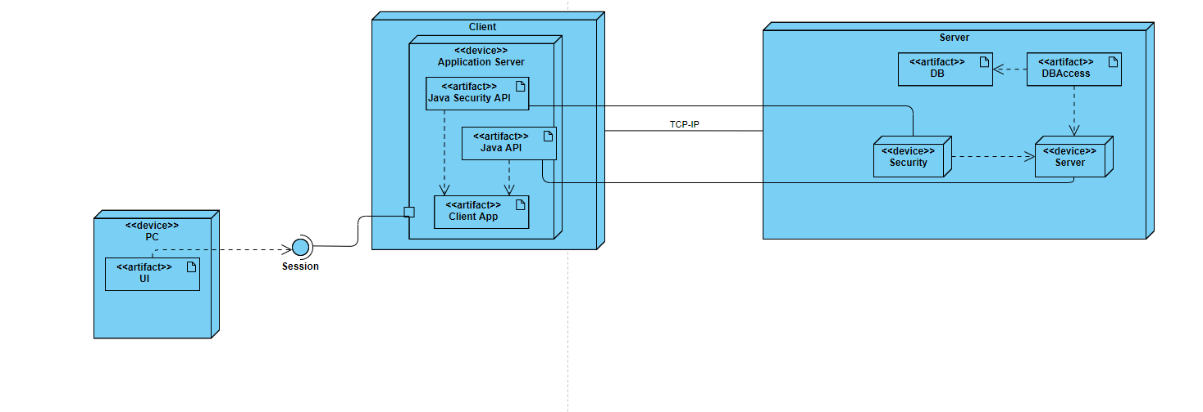

### 1.2.2 Διεπαφές με το χρήστη

Χρήστης: Πρόκειται για τον χρήστη του front-end υποσυστήματος ή/και του RESTful API τόσο για την πλοήγηση, αναζήτηση και ανάκτηση των δεδομένων, όσο και για την καταχώρηση και ενημέρωσή τους. Επίσης, είναι απαραίτητη η εγγραφή τους στο σύστημα για να μπορεί να βλέπει τα διαθέσιμα πακέτα προσφορών φόρτισης καθώς και το ιστορικό του.

Κατασκευαστής ηλεκτρικών οχημάτων (car manufacturer): Πρόκειται για τον χρήστη του front-end υποσυστήματος ή/και του RESTful API τόσο για την πλοήγηση, αναζήτηση και ανάκτηση των δεδομένων. Είναι υποχρεωτικό να είναι εγγεγραμμένος στο σύστημα, καθώς έχει ειδικές άδειες για να μπορεί να βλέπει τα στατιστικά των φορτίσεων και των οχημάτων γενικά.

Διαχειριστής: Πρόκειται για τον χρήστη του back-end υποσυστήματος που είναι υπεύθυνος για τη διαχείριση των λογαριασμών χρηστών της πρώτης κατηγορίας. Έχει τη δυνατότητα ανάθεσης ρόλων σε χρήστες, διαγραφής των λογαριασμών τους και τροποποίησης των καταχωρήσεων που βρίσκονται στο σύστημα όταν αυτό κρίνεται απαραίτητο. Επίσης, έχει δικαιώματα εγγεγραμμένου χρήστη.

# Αναφορές - πηγές πληροφοριών

Αναφορά σε πηγές πληροφοριών στο μέτρο της αναγκαιότητας για την κατανόηση του συστήματος

ΝΑ ΜΗΝ ΣΥΜΠΛΗΡΩΘΕΙ ΑΝ ΔΕΝ ΑΠΑΙΤΕΙΤΑΙ

# Προδιαγραφές απαιτήσεων λογισμικού

## 3.1 Περιπτώσεις χρήσης

 Λεπτομερής προδιαγραφή των λειτουργιών του λογισμικού σε επίπεδο περιπτώσεων χρήσης. Ο αριθμός των περιπτώσεων χρήσης ανάλογα με τον αριθμό των μελών της ομάδας σύμφωνα με την εκφώνηση.

### 3.1.1 ΠΕΡΙΠΤΩΣΗ ΧΡΗΣΗΣ 1: Συνολική διαδικασία φόρτισης

#### 3.1.1.1 Χρήστες (ρόλοι) που εμπλέκονται

Σε αυτή την περίπτωση χρήσης, εμπλέκονται ο χρήστης και ο διαχειριστής. Συγκεκριμένα, για τον χρήστη έχει γίνει επιβεβαίωση ταυτότητας, δηλαδή έχει συνδεθεί στο σύστημα.

Ύστερα, ο διαχειριστής είναι και αυτός χρήστης, αλλά έχει επιπρόσθετες δυνατότητες, σε σχέση με τον απλό χρήστη και ο ρόλος του είναι να ελέγχει ότι όλα κυλούν ομαλά.

#### 3.1.1.2 Προϋποθέσεις εκτέλεσης

Μοναδική προϋπόθεση είναι για τους χρήστες να βρίσκονται με φυσική παρουσία στον σταθμό φόρτισης. (δεν χρειάζεται να έχουν κατεβάσει το λογισμικό στο κινητό τους, το οποίο ώστοσο θα τους έδινε περισσότερες δυνατότητες).

#### 3.1.1.3 Περιβάλλον εκτέλεσης

Η συγκεκριμένη περίπτωση χρήσης εκτελείται μέσω της διαδικτυακής διεπαφής χρήστη. Επίσης, υπάρχει η βάση δεδομένων στην οποία περνούν τα δεδομένα για κάθε φόρτιση που λαμβάνει χώρα.

#### 3.1.1.4 Δεδομένα εισόδου

Κατά τη διαδικασία εγγραφής στο σύστημα θα πρέπει με ασφάλεια να αποθηκεύονται τα προσωπικά στοιχεία του χρήστη (ID, password, email).

Επίσης, όταν κάνει log in, τα δεδομένα εισόδου του(email, password) θα μεταβιβάζονται στο σύστημα. Το συγκεκριμένο ζεύγος email, password θα πρέπει να είναι ορθά, έτσι ώστε να τα δεχτεί το σύστημα.

Ως δεδομένα εξόδου, ο χρήστης θα έχει τη δυνατότητα να δει το αντίτιμο που οφείλει να πληρώσει για τη συγκεκριμένη φόρτιση και άλλες πληροφορίες για τη φόρτιση, όπως πόση ώρα διήρκησε κλπ.

#### 3.1.1.5 Αλληλουχία ενεργειών - επιθυμητή συμπεριφορά

1. Ο χρήστης διαλέγει άμα θέλει να κάνει εγγραφή ή να εισάγει τα στοιχεία του (email, password) για να συνδεθεί στο σύστημα, άμα είναι ήδη εγγεγραμμένος χρήστης.

2. Αν είναι ήδη εγγεγραμμένος και τα στοιχεία αυτά υπάρχουν ήδη στη βάση, τότε συνδέεται επιτυχώς. Αλλιώς, του ζητείται να ξανά πληκτρολογήσει τα στοιχεία του.

3. Ο χρήστης διαλέγει το πακέτο φόρτισης που επιθυμεί, τα δεδομένα στέλνονται στο σύστημα και ξεκινάει η διαδικασία φόρτισης.

4. Γίνονται update τα στατιστικά του οχήματος στο σύστημα.

4. Ο χρήστης επιλέγει τον επιθυμητό τρόπο πληρωμής.

5. Μετά το πέρας της φόρτισης ολοκληρώνεται η πληρωμή.

6. Ο χρήστης αποσυνδέεται.

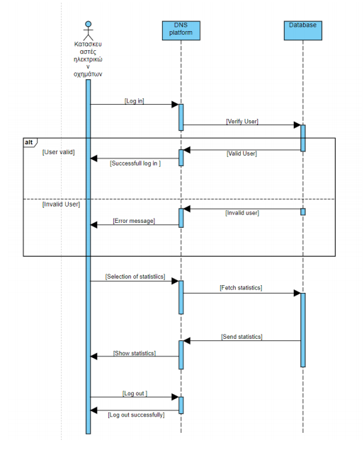

#### 3.1.1.7 Δεδομένα εξόδου

Δεδομένα εξόδου έχουμε κατά την ολοκλήρωση της φόρτισης, κατά τη δημιουργία λογαριασμού, αλλά και την αναφορά κάποιας κακής χρήσης.

#### 3.1.1.8 Παρατηρήσεις

Ο,τι δεν εντάσσεται στα προηγούμενα, εφόσον υπάρχει

### 3.1.2 ΠΕΡΙΠΤΩΣΗ ΧΡΗΣΗΣ 2: Συγκέντρωση στατιστικών για τους χρήστες για χρήση από τον κατασκευαστή

#### 3.1.2.1 Χρήστες (ρόλοι) που εμπλέκονται

Στη συγκεκριμένη περίπτωση χρήσης, συμμετέχει ένας διαχειριστής του σταθμού, ο οποίος είναι υπεύθυνος να συλλέξει τα δεδομένα για τους χρήστες που χρησιμοποιούν τον συγκεκριμένο σταθμό φόρτισης και αφότου βεβαιωθεί ότι έχουν συλλεχτεί με ασφάλεια, χωρίς να υπάρχει κάποια παραβίαση προσωπικών δεδομένων να τα στέλνει στον κατασκευαστή ηλεκτρικών οχημάτων. (Συγκεκριμένα, στην πραγματικότητα αυτά στέλνονται στο data intelligence/analytics department, στο οποίο κάποιος υπάλληλος/ομάδα υπαλλήλων θα τα αναλύει, με σκοπό να βελτιώσει τα μοντέλα ηλεκτρικών αυτοκινήτων, ωστόσο για την απλότητα της εφαρμογής μας, στέλνονται στον κατασκευαστή γενικά).

#### 3.1.2.2 Προϋποθέσεις εκτέλεσης

Όπως είναι λογικό, οφείλεται φυσικά να γίνεται καταγραφή δεδομένων σε μία βάση, έτσι ώστε να είναι δυνατή η συγκεκριμένη περίπτωση χρήσης. Επίσης, επιβάλλεται να μην υπάρχει παραβίαση προσωπικών δεδομένων και να είναι δυνατή η αποστολή των στατιστικών σε κάθε αυτοκινητοβιομηχανία.

#### 3.1.2.3 Περιβάλλον εκτέλεσης

Η συγκεκριμένη περίπτωση χρήσης εκτελείται μέσω της διαδικτυακής διεπαφής χρήστη. Επίσης, υπάρχει η βάση δεδομένων στην οποία περνούν τα δεδομένα για κάθε φόρτιση που λαμβάνει χώρα.

#### 3.1.2.4 Δεδομένα εισόδου

Κάθε φορά που κάποιος χρήστης θα χρησιμοποιεί τον σταθμό, θα συλλέγονται στατιστικά για τη φόρτιση που πραγματοποιήθηκε στη βάση δεδομένων. Ύστερα, θα ομαδοποιούνται έτσι ώστε να μπορούν να εκτιμηθούν και προτού σταλθούν στις εταιρίες (δεδομένα εξόδου), θα ελέγχονται για την εγκυρότητά τους από τον διαχειριστή.

#### 3.1.2.5 Παράμετροι

Βασική παράμετρος είναι το ζεύγος email-password του διαχειριστή να είναι έγκυρα για να μπορεί να εισέλθει στην πλατφόρμα. Επίσης, οφείλεται να διαβεβαιωθεί ότι δεν υπάρχει παραβίαση προσωπικών δεδομένων των χρηστών.

#### 3.1.2.6 Αλληλουχία ενεργειών - επιθυμητή συμπεριφορά

1. Ο κατασκευαστής αυτοκινήτων εισάγει τα στοιχεία του (email, password) για να συνδεθεί στο σύστημα, άμα είναι ήδη εγγεγραμμένος. Σε περίπτωση που δεν είναι, πρέπει να έρθει σε επικοινωνία με τον administrator, ώστε να του δημιουργήσει λογαριασμό με τα κατάλληλα privileges.

2. Αν είναι ήδη εγγεγραμμένος και τα στοιχεία αυτά υπάρχουν ήδη στη βάση, τότε συνδέεται επιτυχώς. Αλλιώς, του ζητείται να ξανά πληκτρολογήσει τα στοιχεία του.

3. Ο κατασκευαστής αυτοκινήτων διαλέγει σε ποια στατιστικά χρειάζεται να έχει πρόσβαση.

4. Το σύστημα του επιστρέφει τα συγκεκριμένα στατιστικά.

5. Ο χρήστης αποσυνδέεται.

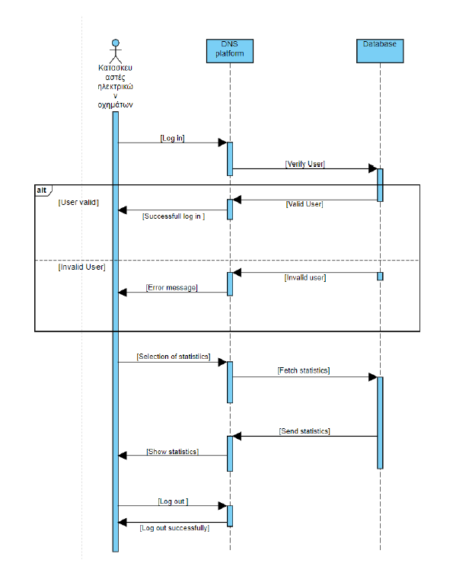

#### 3.1.2.7 Δεδομένα εξόδου

Δεδομένα εξόδου είναι τα στατιστικά τα οποία παρέχονται στον κατασκευαστή, αλλά και την αναφορά κάποιας κακής χρήσης.

#### 3.1.2.8 Παρατηρήσεις

Ο,τι δεν εντάσσεται στα προηγούμενα, εφόσον υπάρχει

. . .

(η ενότητα 3.1.Χ.1 - 3.1.Χ.8 επαναλαμβάνεται για όλες τις περιπτώσεις χρήσης που συμπεριλαμβάνονται στο έγγραφο, όπως απαιτούνται από τις ομάδες ανάλογα με τον αριθμό των ατόμων)

## 3.2 Απαιτήσεις επιδόσεων

Πρέπει το λογισμικό μας να είναι συνεχώς διαθέσιμο σε αυτούς που επιθυμούν να το χρησιμοποιήσουν. Επομένως, πρέπει να μπορεί να εξυπηρετήσει το αναμενόμενο πλήθος χρηστών, ειδικά σε ώρες αιχμής, καθώς και τους online χρήστες, οι οποίοι εξ αποστάσεως θα θέλουν να ελέγξουν τα στατιστικά των φορτίσεων που έχουν κάνει στο παρελθόν.

## 3.3 Απαιτήσεις οργάνωσης δεδομένων

### 3.3.1 Απαιτήσεις και περιορισμοί πρόσβασης σε δεδομένα

Κάθε χρήστης θα έχει πρόσβαση σε διαφορετικά δεδομένα. Ο συνδεδεμένος χρήστης (logged-in user) θα έχει έξτρα πρόσβαση σε στατιστικά προηγούμενών του φορτίσεων, καθώς ακόμη και στα διαθέσιμα πακέτα (μίας φόρτισης και long-term).

Ο κατασκευαστής θα έχει πρόσβαση στα στατιστικά της βάσης δεδομένων, χωρίς να έχει τη δυνατότητα να τροποποιήσει κάποιο από αυτά ή να δει τα προσωπικά δεδομένων των απλών χρηστών.

Ο διαχειριστής (administrator) θα έχει την μεγαλύτερη πρόσβαση από όλους τους χρήστες, καθώς θα μπορεί να δει και να επεξεργαστεί όλα τα δεδομένα των χρηστών, να ελέγξει τη συνολική λίστα καθώς επίσης και τα logs του λογισμικού.

## 3.4 Περιορισμοί σχεδίασης

Λεπτομερής τεχνική τεκμηρίωση των περιορισμών σχεδίασης οι οποίοι επιβάλλονται από απαιτήσεις συμμόρφωσης σε πρότυπα, κανονισμούς, ή άλλους περιορισμούς του έργου. Περιλαμβάνεται η πολιτική ονοματολογίας οντοτήτων δεδομένων και πεδίων. Τέτοιοι περιορισμοί μπορεί να επιβάλλονται από τη χρήση βιβλιοθηκών, frameworks, περιβαλλόντων ανάπτυξης κλπ

## 3.5 Λοιπές απαιτήσεις

### 3.5.1 Απαιτήσεις διαθεσιμότητας λογισμικού

Η εφαρμογή δε θα είναι σε θέση να απαντήσει με δεδομένα σε περίπτωση μη διαθεσιμότητας του REST API.

### 3.5.2 Απαιτήσεις ασφάλειας

Η σύνδεση του χρήστη στη σελίδα της εφαρμογής θα πρέπει να είναι ασφαλής σύμφωνα με το ανάλογο πρωτόκολλο, ενώ και οι κωδικοί θα πρέπει να αποθηκεύονται με ασφαλή τρόπο στη βάση δεδομένων.

3.5.3 Απαιτήσεις συντήρησης

Η διαχείριση του συστήματος θα είναι υπεύθυνη για την ενημέρωση και συντήρησή του. Οι απαιτήσεις αυτές έγκειται κυρίως στα διαχειριστικά(διασφάλιση ορθής πληροφορίας και ενασχόληση με θέματα των clients), αλλά και σε θέματα ενημέρωσης του ίδιου του λογισμικού του συστήματος.